Metody radiacyjne w przemyśle spożywczym (dekontaminacja środków spożywczych, usuwanie szkodników itp.)
Mgr inż. Aleksander Dąbrowski

Wydział Mechatroniki Politechniki Warszawskiej
Studia doktoranckie na kierunku Automatyka i Robotyka

Praca zaliczeniowa z przedmiotu: Metody i Technologie Jądrowe. rok ak. 2008/9
prowadzonego przez:
prof. dr hab. Jan Pluta
Kierownik Zakładu Fizyki Jądrowej, profesor nadzwyczajny
Wydział: Wydział Fizyki, Zakład naukowy: VII. Fizyki Jądrowej



- Wprowadzenie
- Definicje
- Historia zastosowań
- Metody radiacyjnego utrwalania żywności. Dopuszczalne dawki.
- Europejskie ośrodki stosujące radiacyjne metody utrwalania
- Rzeczywista ilość produktów spożywczych poddawanych dekontaminacji

Głosy sprzeciwu.
- Regulacje prawne, bezpieczeństwo i certyfikacja.
- Podsumowanie.
- Bibliografia, literatura i dokumenty źródłowe.

1 Wprowadzenie
Metody radiacyjne w przemyśle spożywczym sięgają swoją historią lat trzydziestych ubiegłego stulecia. Technologie obecnie stosowane są bezpieczne choć wśród wielu ludzi budzą liczne kontrowersje. Obawy te są wywołane najczęściej brakiem odpowiedniej wiedzy. Skutki promieniowania mogą mieć charakter negatywny jak i pozytywny, mogą być destrukcyjne choć często ratują życie. Właściwe ich zastosowanie w sposób kontrolowany może przynieść wiele dobrego. Lepsze poznanie zjawisk towarzyszących promieniowaniu pozwoli nam sformułować wnioski w jakim stopniu metody radiacyjne są bezpieczne dla naszego zdrowia i jakie są zagrożenia. Okazać się może bowiem, że posiłek przygotowany wyłącznie z produktów utrwalonych metodami radiacyjnymi niesie za sobą mniejsze zagrożenie aniżeli spacer po górach wśród granitowych skał.
Napromieniowywanie produktów spożywczych ma na celu utrwaleniu ich właściwości poprzez znaczną redukcja lub wyeliminowanie czynników szkodliwych. Jest metodą alternatywną dla innych sposobów konserwacjii żywności. Aby poznać i zrozumieć te metody należy w pierwszej kolejności usystematyzować wiedze i niezbędne definicje.
2 Definicje
Dekontaminacja to złożony proces polegający na usunięciu i dezaktywacji substancji szkodliwej (chemikaliów, materiałów radioaktywnych, czynników biologicznych), która zagraża życiu lub zdrowiu ludzi poprzez kontakt bezpośredni lub używane sprzęty. Dekontaminacji poddawani są zarazem ludzie, zwierzęta, jak i środowisko nieożywione (infrastruktura itd.). W naszym wypadku dekontaminacja dotyczyć będzie głównie neutralizacji drobnoustrojów i mikroorganizmów oraz niszczeniu grzybów czy pasożytów w produktach spożywczych. W jej efekcie uzyskujemy spowolnianie procesów gnilnych ale i biologicznych takich jak kiełkowanie, dojrzewanie czy starzenie.
Do dekontaminacji produktów spożywczych wykorzystywane jest promieniowanie jonizujące. Promieniowanie dzieli się na dwie zasadnicze grupy: jonizujące oraz niejonizujace. Promieniowanie jonizujące, powstaje w bardzo wielu procesach, między innym w substancjach promieniotwórczych, gdzie jest wynikiem przemian jądrowych, a wiec zmiany w układzie nukleonów w jądrze, której to zmianie towarzyszy zmiana energii układu. Promieniowanie jonizujące podzielić możemy na promieniowanie alfa , beta, gamma , X, a także w niektórych przypadkach promieniowanie UV.
Promieniowanie alfa, jest to strumień jąder atomów helu, o strukturze składającej się z dwóch protonów oraz z dwóch neutronów. Promieniowanie beta jest to strumień elektronów (negatonów lub pozytonów). Promieniowanie gamma , X oraz UV, różnią się od pozostałych. Nie są one związane z przemianami jądra, a jedynie z emitowaniem promieniowania elektromagnetycznego o dużej energii, jednak mogą one być połączone z emisja cząstek alfa i beta. Do napromieniowywania żywności stosuje się promieniowanie typu gamma (rzadziej X) oraz przyspieszone elektrony.
Promieniowanie nadfioletowe. Bakteriobójcze właściwości promieniowania nadfioletowego są znane od dawna. Od niepamiętnych czasów światło słoneczne (którego część widma, niedostrzegalna dla oka, przypada na te promienie) jest wykorzystywane do celów dezynfekcyjnych i leczniczych. Promieniowanie nadfioletowe charakteryzuje się słabą przenikliwością w ośrodkach nieprzejrzystych, tak że a priori można przyjąć, że w przypadku takich substancji, jak stałe produkty spożywcze, promieniowanie to można wykorzystać tylko do powierzchniowego naświetlenia. W analizie chemicznej wykorzystuje się to, że związki węgla o charakterze nienasyconym, w przeciwieństwie do związków nasyconych, wykazują selektywną absorpcję promieniowanie nadfioletowego. Umożliwia to np. na śledzenie rozwoju procesów autooksydacji w tłuszczach lub ilościowe oznaczanie wielonienasyconych kwasów tłuszczowych, jak kwas linolowy, linolenowy lub arachidowy. Również białka charakteryzują się zdolnością absorpcji omawianego promieniowanie. Absorpcja oznacza wprowadzenie do cząsteczek kwantów o stosunkowo dużej energii, z czym wiąże się m.in. stan wzbudzenia atomów i łatwość ich reagowania. W stosunku do drobnoustrojów mogą to być zmiany nie wywołujące jeszcze śmierci komórek, jednak u organizmów wyższych może to oznaczać poważne uszkodzenie powierzchniowych części komórek.
Jednostki fizyczne charakteryzujące promieniowanie. Jedna z cech substancji promieniotwórczej jest jej intensywność promieniowania zwana aktywnością promieniotwórcza. Aktywność materiału promieniotwórczego jest równa co do wartości liczbie jąder atomowych, które ulęgają rozpadowi w czasie 1 sekundy. Jednostka aktywności jest bekerel [Bq]. (Wcześniej używana jednostka był kiur [Ci]. Określano jego wartość przyjmując za wzorzec aktywność 1g radu, co odpowiada 3,7 * 1010 rozpadów promieniotwórczych w ciągu sekundy).
Dla przykładu:
- 1 litr mleka ma ok. 60 Bq,
- 1 gram radu-37 mld Bq,
- pięcioletnie dziecko - ok. 600 Bq,
- dorosły człowiek o wadze 70 kg - ok. 10 tys. Bq,
- 1 tona skały granitowej - ok. 7 mln Bq,
- 1 litr wody morskiej - ok. 12 Bq.
Zagrożenie skutkami promieniowania zależy od wartości dawki pochłoniętej, której miarą jest energia pochłonięta przez te materie w procesie napromieniowania, w przeliczeniu na jednostkę masy. Jednostka dawki pochłoniętej jest Grey [Gy] – czyli ilość promieniowania, która przekazuje jednemu kilogramowi materii energie 1 J ; 1 Gy=1J/1kg . Wcześniej używana jednostka był rad [rd]. Odpowiada on 100 ergom (10-5 J) energii pochłoniętej przez 1g substancji.
Biologiczne działanie promieniowania zależy nie tylko od energii pochłoniętej przez każdy kilogram ciała, ale też od rodzaju promieniowania (np. 1Gy promieniowania alfa jest 20 razy bardziej niebezpieczny niż 1Gy promieniowania beta lub gamma). Dlatego też wprowadzono dawkę równoważna. Jej jednostka jest Sievert [Sv]. W przypadku promieniowania beta, gamma, X współczynnik do przeliczeń jest równy jedności. Czyli 1 Gy odpowiada praktycznie 1 Sv. W przypadku promieniowania alfa czy neutronowego współczynnik jest wyższy i wynosi 10 a nawet 25. Czyli w tym przypadku odpowiednikiem 1 Sv jest już 1/20 Gy.

3 Historia metod radiacyjnych
Bezpośrednim przyczynkiem stosowania metod radiacyjnych do konserwowania żywności była dostrzeżona przez Roentgena zdolność głębokiego przenikania przez niezbyt gęste ośrodki materialne wykrytych przez niego w 1895 r. promieni X oraz stwierdzane w dalszych licznych badaniach niszczące działanie tego promieniowania dla organizmów żywych.
W roku 1905 brytyjscy chemicy J. Appleby oraz A.J. Banks zaproponowali napromieniowanie zbóż ich produktów promieniami alfa beta lub gamma celem ich utrwalenia. W tym samym roku w Wielkiej Brytanii zapisano ten pomysł w patencie nr 1609. Niestety niewystarczająca ilości radu oraz mała moc dostępnych w tamtym okresie urządzeń wytwarzających promieniowanie X stanowiło poważną przeszkodę w zastosowaniu radiacyjnego utrwalania na skalę przemysłową.
Praktyczne zastosowanie napromieniowanie żywności znane jest od 1921 roku, kiedy to pewien amerykański naukowiec odkrył, że promienie Roentgena mogą zabić włosienie- pasożyty występujące w mięsie świń.
Żywność poddawana jest działaniu radioaktywnych izotopów cezu 137 bądź kobaltu 60 w izolowanych ołowiem komórkach. Izotopy tych pierwiastków emitują elektromagnetyczne promieniowanie jonizujące w postaci promieni gamma. Stosuje się także promienie rentgenowskie lub promieniowanie beta.
Dalsze prace nad tymi metodami zaczęto w Anglii po 1930 r., a następnie w Ameryce po 1940 r. W tym czasie trwały przygotowania i budowa akceleratora Van de Graffa. Od około 1955 r. badania nad radiacyjnym utrwalaniem żywności zaczęły się rozwijać w wielu krajach, tak że obecnie zagadnienia te są stosunkowo dobrze poznane.
W latach 1971 - 1981 prowadzono badania napromienianej żywności pod względem jej wpływu na zdrowie człowieka oraz wartości odżywcze. Oceny wyników badań nad tymi zagadnieniami przeprowadziła grupa ekspertów, wyłoniona przez FAO (Organizacja do spraw Wyżywienia i Rolnictwa), IAEA (Międzynarodowa Agencja Energii Atomowej) oraz WHO (Światowa Organizacja Zdrowia). Eksperci z FAO/WHO stwierdzili w raporcie że żywność utrwalana radiacyjnie do 10 kGy nie kryje w sobie niebezpieczeństwa specjalnie toksycznego oddziaływania w stosunku do człowieka i zwierząt.
W sumie blisko 50 lat trwały badania nad napromienianiem żywności. Badania te miały dać odpowiedź czy żywność poddana temu procesowi jest bezpieczna toksykologicznym, bakteriologicznym oraz jak ulegają zmianie jej wartości odżywcze.

4 Metody radiacyjnego utrwalania żywności. Dopuszczalne dawki.
Jak wcześniej wspomniano do napromieniowania stosuje się promieniowanie gamma, wiązkę elektronów lub promieniowanie X; promieniowanie gamma uzyskuje się i radioaktywnych izotopów takich jak np. kobaltu 60 lub cezu 137, a wiązkę elektronów uzyskuje się w akceleratorach liniowych przy czym wielkość zastosowanej dawki jest najważniejszym elementem procesu dekontaminacji środków spożywczych.
Każdy proces konserwacji powoduje zmiany chemiczne w żywności. Zmiany wywołane napromienianiem są jednak tak znikome, że mogą być wykryte jedynie za pomocą urządzeń laboratoryjnych. Liczne badania wykazały, że napromieniona żywność nie zwiększa ryzyka narażenia na szkodliwe substancje chemiczne w stopniu większym niż inne konwencjonalne metody utrwalania produktów spożywczych. Specyfika zmian zależy od chemicznego składu produktu, dawki promieniowania, temperatury oraz dostępu światła i tlenu podczas napromieniania. Pod wpływem promieniowania jonizującego tworzą się między innymi wolne rodniki i zmniejsza się o 20-60% zawartość witamin A, B1,C i E.
Poza tym utrwalana radiacyjnie żywność może być napromieniana w trwałym opakowaniu, co skutecznie zapobiega jej wtórnemu skażeniu. Zastosowanie odpowiednich opakowań pozwala napromieniać żywność w różnych warunkach, miedzy innymi w atmosferze beztlenowej, w próżni i niskiej temperaturze. Dobierając odpowiednio warunki w jakich dokonuje się proces napromieniania można np. zmniejszyć straty witamin lub uniknąć niekorzystnych zmian smakowych w produktach o dużej zawartości tłuszczów.
Stosując dawki promieniowania do 1 kGy można opóźnić dojrzewanie lub zahamować kiełkowanie w produktach pochodzenia roślinnego, zwalczać szkodniki oraz pasożyty. Napromienianie żywności dawkami do 10 kGy inaktywuje bakterie, pleśnie, drożdże i mikroflorę patogenna, co sprawia, że wydłuża się okres jej trwałości i zmniejsza liczba zatruć pokarmowych. Dawki w przedziale 10-50 kGy stosowane są do sterylizacji produktów żywnościowych. Na świecie ilość produktów wytwarzanych lub modyfikowanych radiacyjnie sięga milionów ton rocznie i ciągle wzrasta.
Dekontaminacja przez napromienianie nie usuwa wszystkich bakterii i drobnoustrojów, dlatego konsument musi odpowiednio przechowywać i przygotowywać żywność przed jej spożyciem. Trzeba jednak pamiętać, że podobne zmiany zachodzą w żywności pod wpływem termicznej obróbki lub długotrwałego jej przechowywania.
Efektem niepożądanym dekontaminacji żywności przez napromienianie jest powstawanie wolnych rodników. Są to atomy lub cząsteczki wykazujące dużą aktywność chemiczną. Obiektem ataków wolnych rodników są głównie związki posiadające w cząsteczkach wiązania podwójne jak: białka, DNA lub nienasycone kwasy tłuszczowe, lipidy (cholesterol) znajdujący się w mózgu, tkance nerwowej i w krwi. W produktach smażonych lub długo przechowywanych, tłuszcze ulegają szybkiemu utlenieniu i pokarmy te zawierają bardzo dużo wolnych rodników. Wolne rodniki są także używane przez ciała odpornościowe do niszczenia bakterii chorobotwórczych i utleniają substancje toksyczne.
Duże dawki napromieniowania powyżej 10 KGy powodują znaczne obniżenie wartości odżywczych a także zmniejszają walory smakowe i inne cechy produktów spożywczych. Stosowane dawki zawierają się w przedziale od 0,01 kGy do 10 kGy.
Dawki średnie, tj. od 1 kGy do 10 kGy, są wykorzystywane przede wszystkim do przedłużenia trwałości w czasie przechowywania mięsa, ryb, owoców, warzyw i innych produktów spożywczych, czyli w tzw. radaryzacji. Zastosowanie średnich dawek powoduje zmniejszenie o kilka cykli logarytmicznych ogólnej liczby drobnoustrojów oraz hamuje rozmnażanie, a przyśpiesza obumieranie pozostałych przy życiu komórek. W produktach radu ryzowanych nie są zniszczone wszystkie drobnoustroje i enzymy, dlatego w celu pełniejszego utrwalenia żywności radaryzację stosuje się w połączeniu z innymi metodami konserwowania, jak chłodzenie, solenie, pasteryzacja, wędzenie itp.
Średnie dawki, działają destrukcyjnie na drobnoustroje w procesie określanym jako radycydacja, w poważnym stopniu zmniejszają, a niekiedy eliminują ryzyko zatrucia pokarmowego, gdyż powodują redukcję bakterii chorobotwórczych, takich jak Salmonella, Staphylococcus i inne oraz przyczyniają się do ograniczenia produkcji toksyn, np. jadu kiełbasianego. Napromieniowanie drobnoustrojów zmniejsza także ich odporność na termiczne i chemiczne niszczenie, co jest wykorzystywane w skojarzonych metodach utrwalania żywności.
Małe dawki, do 1 kGy, są wykorzystywane do zwiększenia trwałości niektórych płodów rolnych, zapobiegania chorobom pasożytniczym i zatruciom pokarmowym. Przykłady zastosowania małych dawek:
- hamowanie kiełkowania ziemniaków stosuje się w kilkunastu krajach; ogólnie straty ziemniaków napromieniowanych dawką 0,1 kGy w czasie wielomiesięcznego przechowywania w zwykłych piwnicach są ponad 2 razy mniejsze od strat ziemniaków nie napromieniowanych;
- utrwalanie cebuli; badania prowadzone wykazały, że zastosowanie dawki 0,1 kGy zmniejsza o 40-50% straty przechowalnicze cebuli w czasie 8-miesięcznego przechowywania;
- radiacyjna dezynsekcja ziarna konsumpcyjnego i paszowego zbóż;
- radiacyjne utrwalanie przypraw, słodu jęczmiennego, suszonych warzyw itp.;
- niszczenie pasożytów chorobotwórczych w surowcach i produktach spożywczych, np. niszczenie włośnicy w mięsie; pełne zabicie larw otorbionych wymaga dawki 0,8-1 kGy, natomiast już dawka 0,1-0,2 kGy wystarcza do sterylizacji płciowej pasożytów otorbionych.
Promieniowanie nadfioletowe bywa stosowane do powierzchniowej sterylizacji, a przynajmniej do zniszczenia większości mikroflory mięsa i ryb, przypraw korzennych, cukru używanego do konserw owocowych, owoców oraz przeciwdziała pleśnieniu serów. Mleko może być poddane naświetleniu promieniowaniem nadfioletowym głównie w celu zwiększenia w nim zawartości witaminy D. Proces ten zachodzi wskutek fotochemicznego przekształcenia cholesterolu w 7-dehydrocholesterol i w końcu w kalcyferol (witaminę D3). W skali przemysłowej stosowano dotychczas naświetlenie mleka promieniami nadfioletowymi w celach pasteryzacyjnych.
Przykładowe zakres dawek dla różnych zastosowań napromieniowania produktów rolno – spożywczych
Cel napromieniowania | Dawka [kGy] | Produkty
Hamowanie kiełkowania | 0,05 – 0,15 | Ziemniaki cebula, czosnek
Zwalczanie szkodników i pasożytów (dezynsekcja) | 0,15 – 0,50 | Ziarno zbożowe, warzywa strączkowe, suszone owoce
Opóźnienie procesów fizjologicznych (np. dojrzewania | 0,50 – 1,0 | Świeże warzywa i owoce
Przedłużenie okresu przechowywania | 1,0 – 3,0 | Świeże ryby, truskawki, pieczarki, itd.
Inaktywacja mikroorganizmów patogennych i powodujących psucie się żywności | 1,0 – 7,0 | Świeże i mrożone produkty morskie, świeży lub mrożony drób, mięso, pasze dla drobiu, itd.
Obniżenie zawartości mikroorganizmów (wyjaławianie) | 2,0 – 10,0 | Przyprawy i zioła, preparaty białkowe i enzymatyczne, żelatyna, kazeina, glukoza, plazma krwi, guma arabska

5. Praktyczne wykorzystanie promieniowania jonizującego

Na świecie jest kilka tysięcy pracujących akceleratorów elektronów gdzie ponad sto pracuje dla potrzeb utrwalania żywności. W tym samym celu wykorzystywanych jest 170 źródeł kobaltowych. Wykorzystywane w nich promieniowanie jonizujące ma zastosowanie do zwalczania szkodników i pasożytów, inaktywacji organizmów patogennych po sterylizację wybranych artykułów żywnościowych.
W Polsce, w Instytucie Chemii i Techniki jądrowej działa Pilotowa Stacja Radiacyjnego Utrwalania Płodów Rolnych. Podstawowym celem jej budowy było stworzenie w Polsce możliwości rozwoju techniki akceleratorowej dla potrzeb przemysłu rolno-spożywczego. Stacja wyposażona jest w liniowy akcelerator elektronów „Elektronika” - urządzenie radiacyjne, pozwalające uzyskać wiązkę elektronów o energii 10 MeV i o mocy średniej 10 kW. Dzięki tym parametrom możliwe jest prowadzenie procesu w skali przemysłowej. Rocznie w lChTj poddaje się zabiegowi dekontaminacji mikrobiologicznej kilkaset ton przypraw, suszonych warzyw i grzybów.
Poniżej znajduje się lista wybranych ośrodków prowadzących dekontaminację środków spożywczych na skalę przemysłową w Europie
- Polska Instytut Chemii i Techniki Jądrowej Warszawa
- Belgia IBA Mediris
- Niemcy Gamma Service Produktbestrahlung GmbH
- Niemcy Beta-Gamma Service GmbH&Co. KG, Wiehl.
- Niemcy Isotron Deutschland GmbH
- Hiszpania Inomed S.A.
- Francja Wszystkie dopuszczone zakłady
- Holandia ISOTRON w Ede i Etten-Leur.

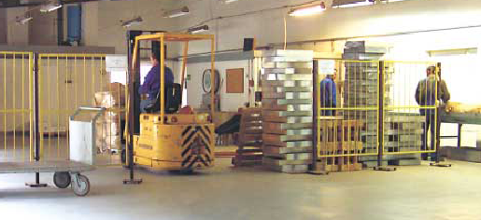

Zdj. 1. lChTJ. Proces dekontaminacji zaczyna się tutaj. Widlakiem na rolotok…

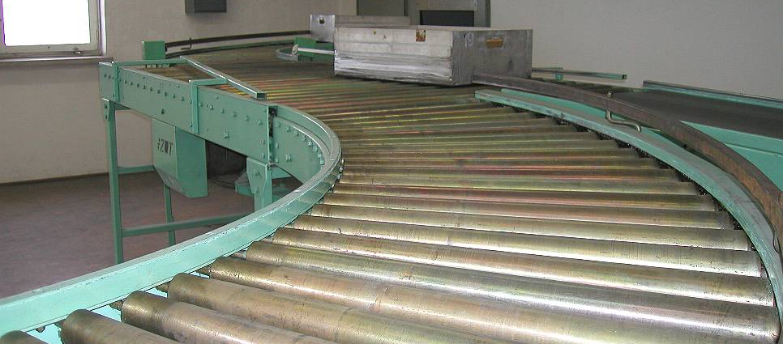

Zdj. 2. Rolotok prowadzi na dół do bunkra gdzie znajduje się akcelerator. IChTJ

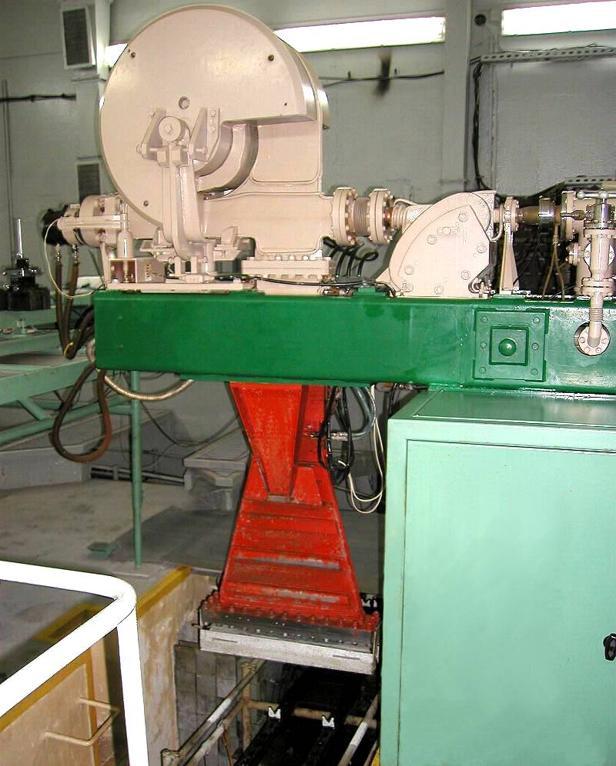 Zdj. 3. Głowica kieruje odchyloną wiązkę promieni z akceleratora na pojemniki znajdujący się poniżej na rolotoku IChTJ

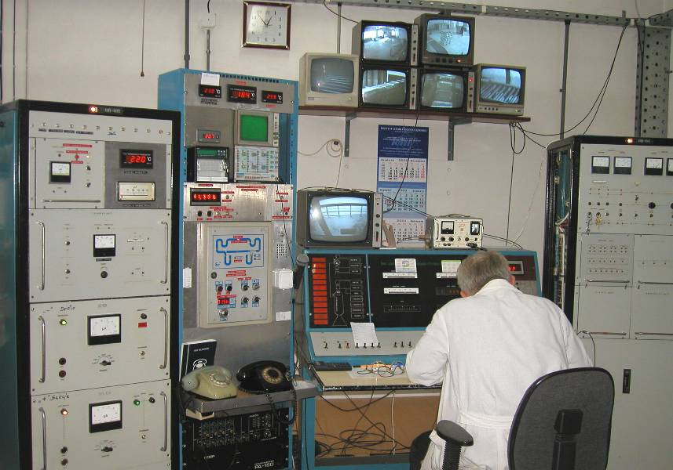
Zdj. 4. Centrum dowodzenia gdzie monitorowany i archiwizowany jest proces dekontaminacji IChTJ

6. Rzeczywista ilość produktów spożywczych poddawanych dekontaminacji

W 2006 roku w dziennik urzędowym Unii Europejskiej opublikowane zostało sprawozdanie komisji w sprawie napromieniania żywności za rok 2003 (2006/C 230/07) C 230/12. Zgłoszona ilość środków spożywczych poddanych napromienianiu w UE w czasie badanego okresu wyniosła 17 164 ton. Część z tych produktów była również przeznaczona na wywóz.

Tabela 1. Udział procentowy w odniesieniu do łącznej ilości środków spożywczych poddanych napromienianiu wśród państw członkowskich UE w roku 2003. Opracowanie własne na podstawie ww sprawozdania komisji UE.

Lp. | KRAJ | udział %
1 | Belgia | 34,5
2 | Niemcy | 5,1
3 | Hiszpania | 2,3
4 | Francja | 25,5
5 | Holandia | 32,6
 | SUMA | 100

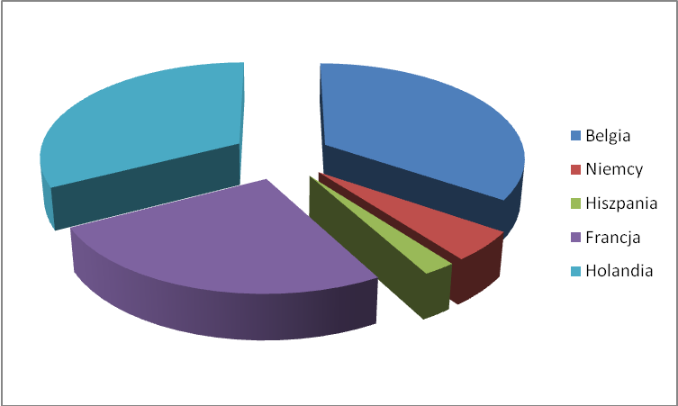

Tabela 2. Łączna ilość środków spożywczych poddanych napromienianiu wśród państw członkowskich UE w roku 2003 z podziałem na uprawnione zakłady. Opracowanie własne na podstawie ww sprawozdania komisji UE.

lp | KRAJ | OŚRODEK | Suma (t)
1 | Belgia | IBA Mediris | 5928,00
2 | Niemcy | Gamma Service Produktbestrahlung GmbH | 416,90
3 | Niemcy | Beta-Gamma Service GmbH&Co. KG, Wiehl. | 24,17
4 | Niemcy | Isotron Deutschland GmbH | 429,21
5 | Hiszpania | Inomed S.A. | 393,80
6 | Francja | Wszystkie dopuszczone zakłady | 4383,00
7 | Holandia | ISOTRON w Ede i Etten-Leur. | 5589,60
 |  | SUMA | 17164,68

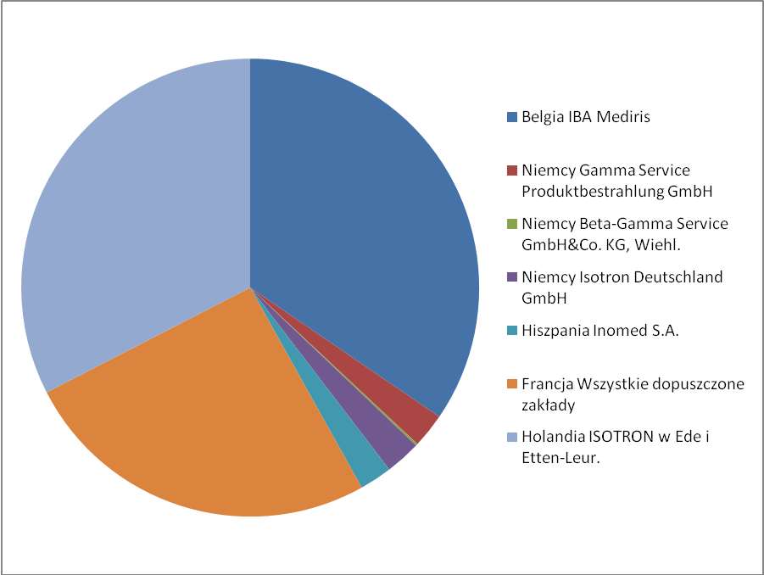

Tabela 3. Rodzaje i ilości środków spożywczych poddanych napromienianiu w zakładzie IBA Mediris w 2003 r. Belgia.
Środek spożywczy Ilość |  | (t) | Średnia pochłonięta dawka (kGy)
Krewetki |  | 624,50
Żabie udka |  | 2 501,50
Zioła, przyprawy oraz przyprawy warzywne |  | 468,50
Warzywa mrożone |  | 144,1
Ser |  | 58
Jaja |  | 419
Drób/dziczyzna |  | 915,5
Mięso |  | 159,4
Ryby |  | 289,5
Owoce suszone |  | 13,6
„Pasty owocowe” |  | 73,4
Skrobia |  | 56,3
Białka |  | 37,1
Potrawy gotowe |  | 167,5
Suma |  | 5 928
Tabela 4. Rodzaje i ilości środków spożywczych poddanych napromienianiu w zakładzie Gamma Service Produktbestrahlung GmbH w 2003 r. wraz ze średnią pochłoniętą dawką. Niemcy.
Środek spożywczy Ilość | (t) |  | Średnia pochłonięta dawka (kGy)
Nasiona oleiste | 1,5 |  | <10
Warzywa suszone | 67 |  | <10
Przyprawy z uwzględnieniem mieszanek przypraw | 12,8 |  | <10
Przyprawy z uwzględnieniem mieszanek przypraw i preparatów przypraw | 195,6 |  | <10
Zioła | 3,5 |  | <10
Zioła | 29 |  | <10
Produkty zawierające herbatę | 106 |  | <10
Inne (chitosan, sproszkowane wodorosty, morszczynpęcherzykowaty, berberys) | 1,5 |  | 4,5-12,1
Suma (UE) | 16,3
Suma (inne państwa) | 400,6
Suma | 416,9
Tabela 5. Rodzaje i ilości środków spożywczych poddanych napromienianiu w Beta-Gamma Service GmbH&Co. KG w 2003 r. wraz ze średnią pochłoniętą dawką. Niemcy.
Środek spożywczy Ilość | (t) |  | Średnia pochłonięta dawka (kGy)
Warzywa Chrzan w proszku | 2,5 |  | 8,6
Seler, chrzan w proszku | 1,77 |  | 6,2
Grzyby świeże Pieczarka łąkowa | 1,89 |  | 6,4
Pieczarka łąkowa | 0,936 |  | 6,2
Pieczarka łąkowa | 2,736 |  | 6,3
Maślak zwyczajny | 1,005 |  | 10
Produkty z grzybów Maślak zwyczajny granulowany | 1,2 |  | 6,6
Warzywa świeże Papryka zielona | 8,283 |  | 10,8
Warzywa mieszane | 1 |  | 10,8
Seler | 0,3 |  | 6,1
Przyprawy Mieszanki przypraw | 2,55 |  | 10
Suma | 24,17
Tabela 6. Rrodzaje i ilości środków spożywczych poddanych napromienianiu w zakładzie Isotron Deutschland GmbH w 2003 r. wraz ze średnią pochłoniętą dawką. Niemcy.
Środek spożywczy Ilość | (t) |  | Średnia pochłonięta dawka (kGy)
Nabiał | 0,135 |  | 6
Herbata oraz produkty zawierające herbatę | 266,49 |  | ≤ 10
Przyprawy z uwzględnieniem mieszanek przypraw i | 109,41 |  | ≤ 10
preparatów przypraw | 3,49 |  | ≤ 10
Zioła | 49,68 |  | ≤ 10
Suma (UE) | 3,49
Suma (inne państwa) | 425,72
Suma | 429,21
Tabela 7. przedstawia rodzaje i ilości środków spożywczych poddanych napromienianiu w zakładzie IONMED S.A. w 2003 r. wraz z ogólną średnią pochłoniętą dawką. Hiszpania.
Środek spożywczy Ilość | (t) |  | Średnia pochłonięta dawka (kGy)
Zioła, przyprawy oraz przyprawy warzywne | 393,8 |  | 3 do 8
Tabela 8. Rodzaje i ilości środków spożywczych poddanych napromienianiu we wszystkich dopuszczonych ośrodkach we Francji w 2003 r. Francja.
Środek spożywczy Ilość | (t) |  | Średnia pochłonięta dawka (kGy)
Przyprawy, przyprawy warzywne oraz warzywa suszone | 894 |  | 10
Mrożone zioła aromatyczne | 4 |  | 10
Owoce i warzywa suszone | 21 |  | 1
Płatki zbożowe do produktów mlecznych | 2 |  | 10
Guma arabska | 141 |  | 3
Kazeiny, kazeiniany | 15 |  | 6
Mięso oddzielane mechanicznie, mięso i podroby z kurcząt | 2 290 |  | 5
Mrożone żabie udka | 1 006 |  | 5
Suma | 4 383
Tabela 9. Rodzaje i ilości środków spożywczych poddanych napromienianiu w dwóch zakładach produkcyjnych ISOTRON w Ede i Etten-Leur. Holandia.
Środek spożywczy Ilość | (t) |  | Średnia pochłonięta dawka (kGy)
Przyprawy/zioła | 1 756,80
Warzywa suszone | 2 191,20
Mięso drobiowe (mrożone) | 95,2
Krewetki (mrożone) | 196,8
Mięso żab | 184
Białko jaj (schłodzone) | 359,2
Środki spożywcze (1) | 781,6
Próbki środków spożywczych | 24,8
SUMA | 5 589,60

7. Głosy sprzeciwu. Fora internetowe
Na wielu forach internetowych można znaleźć dyskusje w których podnieceni internauci prześcigają się w wymyślaniu teorii spiskowych dotyczących napromieniowanej żywności. Niestety żonglowanie wyrwanymi z kontekstu fragmentami faktów przypomina wywoływanie zbiorowej histerii Oto jedno z nich
Tematem forum było: „napromieniowanie żywności”
Jeden z internautów powołał się na artykuł dr Roika (orędownika profilaktyki chorób cywilizacyjnych autora artykułu zatytułowanego „Czy musimy spożywać żywność napromieniowaną?
Cytat:
„Światowy Tydzień Akcji Przeciw Napromienianiu żywności. W końcu listopada, wiele organizacji społeczeństwa obywatelskiego obchodzi Światowy Tydzień Akcji Przeciw Napromienianiu żywności. Najbardziej zaangażowane w ten protest to działająca w USA i Europie grupa Food and Water Watch oraz organizacja Food Irradiation Watch z Australii. Inicjatywa protestu zyskała uznanie w wielu krajach świata, a w Polsce popierają ja International Coalition to Protect Polish Countryside i Stowarzyszenie Wiejskie Zielona Przestrzeń.”
... Napromienianie zatrzymuje procesy rozpadu żywności i przedłuża jej żywotność na półkach sklepowych. Warzywa i owoce poddane jonizującej radiacji wyglądają na świeże na długo po zebraniu i dostarczeniu do sklepów. Napromienianie żywności pomaga także w neutralizowaniu zanieczyszczeń pochodzenia zwierzęcego takich jak kał lub wymioty. Dlatego zachodzi obawa, że fermy przemysłowe, które nie zachowują standardów czystości będą chciały propagacji tej technologii. Niestety mimo pewnych sukcesów przy neutralizacji zanieczyszczeń, napromienianie żywności nie usuwa ich...
brakuje konkretnych argumentów dlaczego nie usuwa, prawdopodobnie chodzi o to że nie usuwa w całości - to prawda, jednak trudno jest zgodzić się z tak postawionym zarzutem bo czy można zarzucać producentom samochodów że chcą nas unicestwić bo w wypadkach samochodowych giną ludzie...
...Ponadto, istnieją przesłanki, że napromienianie żywności prowadzi do powstawania w niej nowych szkodliwych dla zdrowia związków chemicznych, oraz zmniejsza ilość zawartych w niech witamin i składników odżywczych. Problem napromieniania żywności nie jest dobrze znany w Europie, a media często go ignorują...
To prawda, ale każdy proces konserwacji nawet gotowanie obniża wartości odżywcze produktów spożywczych.
...W wielu krajach UE ludzie nie są świadomi niebezpieczeństw związanych z napromienianiem żywności, a nawet tego, czy prawo w ich krajach dopuszcza stosowanie tej technologii. Organizacja Food and Water Watch postanowiła zwiększyć wiedze publiczną na ten temat, aby konsumenci mogli sami zdecydować czy chcą napromienionej żywności...
Moim zdaniem ludzie nie są świadomi czym w ogóle jest napromienianie żywności. Teza sformułowana powyżej brzmi raczej tak jakby chodziło o grzyby i jagody zbierane w okolicach Czernobyla.
...Polskie prawo uznaje napromienianie żywności za dopuszczalne w następujących celach: eliminacji lub redukcji drobnoustrojów chorobotwórczych do poziomu pozwalającego na bezpieczną konsumpcję zapobieganie psuciu się żywności przez eliminacje bakterii, pleśni, grzybów i pasożytów powodujących jej rozkład przedłużenia okresu składowania świeżych owoców i warzyw poprzez hamowanie naturalnych biologicznych procesów takich jak kiełkowanie, dojrzewanie i starzenie się.
Prawo nie wspomina jednak o tym, że ludzie naprawdę nie potrzebują żywności o sztucznie przedłużonej trwałości dzięki użyciu technologii nuklearnej...
Bo nie to jest rolą prawa mówić nam o naszych potrzebach. Kodeks ruchu drogowego nie mówi o tym że potrzebuję samochodu żeby się przemieszczać. Prawo traktuje o tym jak poruszać się samochodem bezpiecznie, nie stwarzając zagrożenia.
...Dla zdrowia ludzkiego najlepsze jest spożywanie świeżych produktów. Organizacje biorące udział w Światowym Tygodniu Akcji Przeciw Napromienianiu żywności jednogłośnie zgadzają się, że nie ma uzasadnionej potrzeby, aby poddawać żywność działaniu jonizującej radiacji...
Oczywiście, że świeże produkty są najlepsze, ale czy organizacja zgadza się również że nie ma potrzeby gotować czy solić produktów spożywczych (bądź korzystać z innych metod stosowanych w trakcie przygotowywania posiłków.)
...Żywność powinna być sprzedawana i konsumowana, gdy jest świeża, a nie sztucznie utrwalona przy użyciu radioaktywnych izotopów. Tylko garść międzynarodowych firm chce propagacji tej kontrowersyjnej technologii dla zwiększenia swoich zysków...
Tak, a najlepsze są kurze jajeczka z salmonellą kupione od wiejskiej baby, popite mlekiem prosto od krowy o wątpliwej czystości wymion.
Brak rozwinięcia tych teorii i opatrzenia ich stosownym komentarzem, pozwala na manipulowanie niewiedzą mas. Ciekawa że dr. Roik poleca na swojej stronie specyfiki takie jak np. Biomagnezja (suplement diety) – oczywiście piguły te zerwane są prosto z drzewa i zawinięte w liść babki lancetowtej, odbiór koniecznie osobisty.
Kolejne rewelacje:
„... Według regulacji prawnych, żywność poddaje się napromienianiu, jeśli:
istnieje uzasadniona potrzeba przeprowadzenia napromieniania: napromienione środki spożywcze nie będą stanowić zagrożenia dla zdrowia ludzi, a napromienianie jest przeprowadzone we właściwych warunkach; napromienianie nie zastępuje praktyk higienicznych i zdrowotnych, lub prawidłowej praktyki produkcyjnej lub rolniczej.
Brakuje wyjaśnienia, co stwarza “uzasadniona potrzebę” radiacji żywności. Trudno uwierzyć, że radiacja może być jedyną metoda, pozwalająca zredukować lub wyeliminować niektóre choroby związane z żywnością...”
Nie można wymagać aby twórcy regulacji prawnych wskazywali i uzasadniali potrzeby, normy regulują bezpieczne stosowanie tych metod. Oczywiście że trudno uwierzyć że radiacja to jedyna metoda bo tak nie jest to metoda alternatywna a uzasadniona potrzeba może wynikać z czynników ekonomicznych.
„...Prawo zezwala na napromienianie, jeśli tylko jest bezpieczne. Czy faktycznie bezpieczne, jeśli badania wskazują, że zwierzęta karmione żywnością poddaną napromienianiu doświadczają wielu problemów zdrowotnych, takich jak nowotwory, mutacje, poronienia, martwe urodzenia, uszkodzenia organów i wiele innych. Wiadomo, że napromienianie tworzy nowe szkodliwe związki chemiczne i obniża zawartość witamin... „
Oto mamy kolejną „półprawdę”. Powołano się na wyniki badań które miały określić jak dawka wchłonięta przez produkty żywnościowe, może okazać się szkodliwą w przypadku spożycia. I znów nie opatrzono tego wystarczającym komentarzem. Wszyscy wiedzą że jabłuszka są zdrowe, co nie oznacza że można je jeść na kilogramy prosto z drzewa bez konsekwencji w postaci niepożądanych efektów gastralnych.
Należy oczywiście zgodzić się że organizacje propagujące zdrową żywność maja prawo do uświadamiania czym jest napromieniowanie środków spożywczych. Ale nich uświadamianie to będzie oparte o podanie pełnej informacji, pozwalające na obiektywne stwierdzenie czy konsument sobie tego życzy czy nie. W przeciwnym wypadku wywoływać to będzie fale niepotrzebnych fobii.
8. Regulacje prawne, bezpieczeństwo i certyfikacja:
Napromienianie żywności objęte zostało szczególnymi badaniami dotyczącymi bezpieczeństwem spożywania tak utrwalanych środków spożywczych. Warunki konserwacji żywności metoda napromieniowania są regulowane konwencją międzynarodową. Główną dyrektywą określającą normy Unii Europejskiej dotyczące napromieniowania środków spożywczych jest Dyrektywa 2/99dyrektywa Rady i Parlamentu Europejskiego nr 2/99. Reguluje ona kwestię żywności i składników żywnościowych poddanych promieniowaniu jonizującemu. Dyrektywa określa dawki, źródła i dopuszczalną procedurę poddawania promieniowaniu jak również konieczność oznakowania żywności poddanej napromieniowaniu. Mówi ona, że można poddać produkt napromieniowaniu jonizującemu, jeśli jest ono korzystne dla konsumenta, nie spowoduje zagrożenia jego zdrowia i występuje taka racjonalna potrzeba technologiczna. Jeśli chodzi o cel napromieniowania środka spożywczego to dyrektywa wymienia następujące cele: zmniejszenie prawdopodobieństwa wystąpienia chorób, ograniczenie procesu psucia się produktów lub niszczenie szkodliwych substancji w produktach żywnościowych.
Według decyzji Ministra Zdrowia z 15 stycznia, 2003 (Dziennik Ustaw z dnia 4 marca, 2003, Dz.U.03.37.327) niektóre napromienione produkty żywnościowe są dozwolone w Polsce. Decyzja ta opiera się na ustawie z 11 maja, 2001 o warunkach zdrowotnych żywności i żywienia.
Polskie prawo uznaje napromienianie żywności za dopuszczalne w następujących celach:
eliminacji lub redukcji drobnoustrojów chorobotwórczych do poziomu pozwalającego na bezpieczna konsumpcję, zapobieganie psuciu się żywności przez eliminacje bakterii, pleśni, grzybów i pasożytów powodujących jej rozkład, przedłużenia okresu składowania świeżych owoców i warzyw poprzez hamowanie naturalnych biologicznych procesów takich jak kiełkowanie, dojrzewanie i starzenie się.
Napromienianie środków spożywczych przeprowadzać może jednostka, która uzyskała odpowiednie zezwolenie. Wydaje je Główny Inspektor Sanitarny według zaleceń Kodeksu Żywnościowego Wspólnej Komisji FAO/WHO o funkcjonowaniu takich jednostek.
Środki spożywcze mogą być poddawane radiacji pochodzącej z następujących źródeł:
promieniowanie gamma (kobalt 60 i cez 137); promieniowanie rentgenowskie wytwarzane w urządzeniach pracujących na poziomie energii nominalnej do 5 MeV; elektrony wytwarzane w urządzeniach pracujących na poziomie energii do 10 MeV. Dawka maksymalna promieniowania jonizującego może być kombinacją dawek cząstkowych. Środki spożywcze poddane radiacji do maksymalnej dozwolonej dawki (10 MeV), nie mogą być ponownie napromieniane.
Główny Inspektor Sanitarny przekazuje na bieżąco do Komisji Europejskiej:
- nazwy, adresy i numery identyfikacyjne jednostek przeprowadzających napromienianie;
- kopie udzielonych pozwoleń;
- kopie decyzji zawieszających lub cofających pozwolenie;
- wyniki wstępnych kontroli środków spożywczych poddawanych napromienianiu.
Polska, jako członek UE ma za wytyczne dwie dyrektywy dotyczące napromieniania żywności: Dyrektywa Ramowa 1999/2/EC określająca marketing, znakowanie, import i procedury kontrolne. Oznacza, że napromienione produkty spożywcze muszą być stosownie oznakowane, z widocznymi napisami “napromienione” lub “poddane działaniu promieniowania jonizującego”, “nawet, jeśli składniki napromienione stanowią mniej niż 25% produktu końcowego”.
Dyrektywa 1999/3/EC, ustanawiająca Wspólnotową listę środków spożywczych i ich składników, które mogą być poddane radiacji. Lista zawiera tylko jedna kategorie produktów spożywczych: “suszone zioła aromatyczne, przyprawy z suszonych warzyw”.
Do czasu zatwierdzenia listy przez Rade Europejska, Wspólnoty, stosuje się listy oparte na prawach danego kraju.
Wszystkie zakłady prowadzące swoja działalność polegająca na produkcji i obrocie żywności w myśl ustawy zobowiązane sa do wdrażania i stosowania zasad systemu HACCP HACCP - Hazard Analysis and Critical Control Points
System HACCP - Hazard Analysis and Critical Control Points ( analiza zagrożeń i krytycznych punktów kontroli ) jest systemem zarządzania i odpowiedniego dokumentowania przebiegu produkcji w celu zapewnienia bezpieczeństwa żywności. Pozwala na eliminacje zagrożeń w momencie tworzenia surowców do produkcji bezpiecznej dla klientów żywności.
Rozporządzenie Ministra Zdrowia z dnia 15 stycznia 2003 r. w sprawie warunków napromieniowania środków spożywczych, dozwolonych substancji dodatkowych lub innych składników żywności, które mogą być poddane działaniu promieniowania jonizującego, ich wykazów, maksymalnych dawek napromieniowania oraz wymagań w zakresie znakowania i wprowadzania do obrotu.
Rozporządzenie Ministra Zdrowia z dnia 13 stycznia 2003 r. w sprawie maksymalnych poziomów zanieczyszczeń chemicznych i biologicznych, które mogą znajdować się w żywności, składników żywności, dozwolonych substancji dodatkowych, substancjach pomagających w przetwarzaniu albo na powierzchni żywności.

9. Podsumowanie
Napromienianie żywności objęte zostało szczególnymi badaniami dotyczącymi bezpieczeństwem spożywania tak utrwalanych środków spożywczych. Prowadzono badania napromienianej żywności pod względem jej wpływu na zdrowie człowieka oraz wartości odżywcze. Raport stwierdza że żywność utrwalana radiacyjnie do 10 kGy nie kryje w sobie niebezpieczeństwa specjalnie toksycznego oddziaływania w stosunku do człowieka i zwierząt. Mimo to istniej wiele organizacji głoszących swój sprzeciw. Aby wyrobić własny pogląd i świadomie zdecydować czy korzystać bądź nie z produktów poddanych dekontaminacji przez napromieniowanie jonizujące warto zgłębić podstawy wiedzy o radiacji i nie poddawać się teoriom opieranym na niepełnej wiedzy.

Bibliografia, literatura i dokumenty źródłowe:
- Ekopartner 4 (186) 2007 W. Migdał U. Gryczka. Instytut Chemii i Techniki Jądrowej Radiacyjna Metoda utrwalania żywności,
- PTJ VOL. 41 Z.2 1998; S.Ignatowicz Zastosowanie promieniowania jonizującego w rolnictwie, radiacyjna dezynsekcja przechowywanych produktów rolnych
- PTJ VOL. 44 Z.1 2001; A. Krajewski Możliwości zwalczania szkodliwych owadów przy użyciu promieniowania jonizującego.
- W. Stachowicz K. Malec-Czechowska, A. Dankiewicz Metody wykrywania napromieniowania żywności rozwijane w IChTJ, Technika jądrowa w przemyśle, medycynie, rolnictwie i ochronie środowiska. [red. nauk. Piotr Urbański], Raporty IChTJ Seria A ISSN1425-7343 2/02
- St. Ignatowicz Napromieniowanie żywności jako zabieg kwarantannowy, Krajowe Sympozjum Technika jądrowa w przemyśle, medycynie, rolnictwie i ochronie środowiska, Kraków 1998
- Z, P, Zagórski Sterylizacja radiacyjna, PZWL Warszawa 1981
- http://www.iaea.org/icgfi/
- www.piwet.pulawy.pl/radiobiologia/irradiacja/
- www.nuclear.pl
- http://www.ciop.pl
- http://www.jmk.waw.pl
- http://prawda2.info/viewtopic.php?t=4432
- http://www.if.pw.edu.pl/~pluta/pl/dyd/mtj/ichtj/index.html. Autor zdj. prof.Jan Pluta 2003

http://www.sciaga.pl/tekst/16344-17-promieniowanie_jonizujace Promieniowanie jonizujące
Ekopartner 4 (186) 2007 W. Migdał U. Gryczka. Instytut Chemii i Techniki Jądrowej Radiacyjna Metoda utrwalania żywności
PTJ VOL. 41 Z.2 1998; S.Ignatowicz Zastosowanie promieniowania jonizującego w rolnictwie, radiacyjna dezynsekcja przechowywanych produktów rolnych
http://www.roik.pl/czy-musimy-spozywac-zywnosc-napromieniowanacz Dr Jacek Roik
http://www.sciaga.pl/tekst/16344-17 Promieniowanie jonizujące. Praca zbiorowa
Ekopartner 4 (186) 2007 W. Migdał U. Gryczka. Instytut Chemii i Techniki Jądrowej Radiacyjna Metoda utrwalania żywności
Zdjęcie pochodzi z Ekopartner 4 (186) 2007 W. Migdał U. Gryczka. Instytut Chemii i Techniki Jądrowej Radiacyjna Metoda utrwalania żywności
http://www.if.pw.edu.pl/~pluta/pl/dyd/mtj/ichtj/index.html. Autor zdj. prof.Jan Pluta 2003
http://www.if.pw.edu.pl/~pluta/pl/dyd/mtj/ichtj/index.html. Autor zdj. prof.Jan Pluta 2003
http://www.if.pw.edu.pl/~pluta/pl/dyd/mtj/ichtj/index.html. Autor zdj. prof.Jan Pluta 2003
C 230/12 EN Official Journal of the European Union 23.9.2006. Report from the Commission on food irradiation for the year 2003 (2006/C 230/07)
? Opracowanie własne na podstawie ww sprawozdania komisji UE. C 230/12 EN Official Journal of the European Union 23.9.2006. Report from the Commission on food irradiation for the year 2003 (2006/C 230/07)
Opracowanie własne na podstawie ww sprawozdania komisji UE. C 230/12 EN Official Journal of the European Union 23.9.2006. Report from the Commission on food irradiation for the year 2003 (2006/C 230/07)
Opracowano na podstawie C 230/12 EN Official Journal of the European Union 23.9.2006. Report from the Commission on food irradiation for the year 2003 (2006/C 230/07)
Opracowano na podstawie C 230/12 EN Official Journal of the European Union 23.9.2006. Report from the Commission on food irradiation for the year 2003 (2006/C 230/07)
Opracowano na podstawie C 230/12 EN Official Journal of the European Union 23.9.2006. Report from the Commission on food irradiation for the year 2003 (2006/C 230/07)
http://prawda2.info/viewtopic.php?t=4432
http://www.roik.pl/czy-musimy-spozywac-zywnosc-napromieniowanacz Dr Jacek Roik
http://www.roik.pl/czy-musimy-spozywac-zywnosc-napromieniowanacz Dr Jacek Roik
Dziennik Ustaw z dnia 4 marca, 2003, Dz.U.03.37.327)
http://www.jmk.waw.pl/index.php/haccp Hazard Analysis and Critical Control Points

